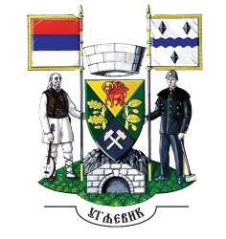
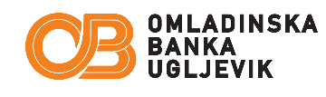



OMLADINSKA BANKA UGLJEVIK– POZIV ZA ASISTENTE I ASISTENTICE

Opština Ugljevik, u partnerstvu sa Fondacijom Mozaik, poziva mlade iz lokalne zajednice da se prijave za poziciju asistentice ili asistenta Omladinske banke Ugljevik.
Ako imaš od 17 do 30 godina, želiš učiti kroz praksu, raditi s mladima i razvijati vještine koje su važne za budućnost - ovo je poziv za tebe.

Šta radi asistent ili asistentica Omladinske banke?
Kao asistent ili asistentica:
- Asistiraš proces dodjele bespovratnih sredstava (grantova) i pomažeš da ideje mladih postanu stvarne aktivnosti u tvom gradu.
- Učestvuješ u pripremi, promociji i realizaciji poziva za grantove – od mapiranja i komunikacije s mladima, do Dana otvorenih vrata i evidencije prijava.
- Praktično radiš kroz stvarne zadatke – komuniciraš sa ljudima, vodiš evidencije, organizuješ aktivnosti i upravljaš budžetom i još puno toga.
Šta dobijaš?
- Praktično iskustvo rada u lokalnoj zajednici koje možeš koristiti u budućem obrazovanju i zapošljavanju,
- Priliku da razviješ vještine budućnosti,
- Mentorsku podršku i učenje tokom cijelog angažmana,
- Nova poznanstva i umrežavanje s članovima i članicama tima, projektnim timovima i akterima iz zajednice
- Referencu i iskustvo koje obogaćuje tvoj CV
Kako se prijaviti?
Sve informacije o ulozi, obavezama i prijavi dostupne su na: https://bit.ly/mob-poziv-za-asistente-asistentice
Rok za prijavu: 3.3.2026. do 14:00h
Ako želiš učiti kroz rad i biti dio promjena u svojoj zajednici – prijavi se.

